Лекция № 6

Тема «Характеристика лекарственного растительного сырья
вяжущего, обволакивающего действия»

План:
1. Лекарственные растения содержащие слизи
а) понятие о дубильных веществах, механизм их действия
б) понятие о полисахаридах, механизм их действия.
в) характеристика лекарственного растения лен культурный.
г) характеристика лекарственного растения алтея лекарственного.
2. Лекарственные растения содержащие дубильные вещества
а) характеристика лекарственного растения дуб обыкновенный
б) характеристика лекарственного растения горца змеиного
в) характеристика лекарственного растения кровохлебки лекарственной
г) характеристика лекарственных растений черники и черемухи
д) характеристика лекарственных растений бадана и ольхи
3. Источники атропина
а) характеристика биологически активных веществ алкалоидов,
алкалоиды производные пиридина.
б) характеристика лекарственного растения красавки обыкновенной
в) характеристика лекарственного растения белены черной
г) характеристика лекарственного растения дурман обыкновенный

Танины (таниды - дубильные вещества) – это высокомолекулярные соединения, содержащие большое число фенольных ОН-групп и способные образовывать прочные связи с белками и некоторыми другими биополимерами (целлюлозой, пектиновыми веществами). Способность танинов взаимодействовать с белком кожи (коллагеном), приводящая к образованию структур, устойчивых к процессам гниения, используют для процесса дубления, поэтому их называют дубильными веществами. Благодаря своему дубящему действию они издавна применяются человеком для превращения шкуры животных в кожу. Низкомолекулярные полифенолы, называемые танинами, не способны дубить кожу, овощам и фруктам они придают «вяжущий вкус»
Физические свойства. Танины представляют собой аморфные вещества желтого или бурого цвета, растворимые в воде, спирте, ацетоне, нерастворимы в неполярных растворителях – хлороформе, эфире и др. При растворении в воде дубильные вещества образуют коллоидные растворы с вяжущим вкусом.
Химические свойства. Дубильные вещества легко окисляются на воздухе, при нагревании и на свету, приобретая темную окраску. При термическом разложении дубильных веществ без доступа воздуха из гидролизуемых дубильных веществ получается пиррогалол, а из конденсированных – пиррокатехин.
Дубильные вещества дают нерастворимые в воде осадки с алкалоидами, солями тяжелых металлов, белками. Эти вещества образуют окрашенные комплексы с солями тяжелых металлов. При добавлении к раствору конденсированных дубильных веществ раствора железоаммониевых квасцов появляется черно-зеленая окраска, гидролизуемых – черно-синяя.
Слизи – природные полисахариды, состоящие в основном из глюкопротеидов. Слизи образуются в растениях в процессе естественного слизистого перерождения клеток без внешнего раздражения. В жизни растений слизи играют важную биологическую роль: способствуют распространению и прорастанию семян, являются запасными питательными веществами, играют роль защитного биополимера, предохраняют растения от пересыхания. Слизи содержатся в семенах льна, корнях алтея и др. Сырье, содержащее слизь, служит питательной средой для различных вредителей, поэтому хранить его следует в сухих, проветриваемых помещениях и систематически проверять на зараженность амбарными вредителями.

Семя льна Semen Lini
Лен обыкновенный — Linum usitatissimum
Льновые — Linaceae
Ботаническое описание растения. Травянистое однолетнее растение с цилиндрическим стеблем. Листья очередные, узколанцетные, сидячие. Цветки пятичленные с венчиком небесно-голубого цвета, собраны в соцветие — извилину. Плод — шаровидная коробочка с 10 сплюснутыми яйцевидными семенами с клювовидным носиком. Цветет в июне—июле. Плоды созревают в июле—августе.
Географическое распространение. Культивируется как волокнистое и масличное растение в северных и центральных областях европейской части России и в Сибири.
Лекарственное сырье. Семена льна собирают при уборке растений, разводимых специально на семена (лен масличный) или при уборке льна, возделываемого для получения волокна (лен-долгунец).
Цельное сырье. Семена сплюснутые, яйцевидной формы, заостренные с одного конца и округлые с другого, неравнобокие, длиной до 6 мм, толщиной до 3 мм. Поверхность гладкая, блестящая со светло-желтым семенным рубчиком. Цвет семян от светло-желтого до темно-коричневого. Запах слабый. Вкус слизисто-маслянистый.
Химический состав: слизь до 12 %, жирное масло до 40 %, белковые вещества.
Действие и применение. Слабительное действие семян льна связано со способностью полисахаридов, не расщепляющихся ферментами пищеварительного тракта, связывать воду и набухать в толстом кишечнике. Набухшие вещества раздражают рецепторы слизистой толстой кишки, что рефлекторно приводит к усилению перистальтики. Слизь обусловливает обволакивающее, противовоспалительное и болеутоляющее действие семян льна. Жирное масло механически облегчает продвижение содержимого толстой кишки, обеспечивая мягкое слабительное (мягчительное) действие.
Слизь семян льна, льняное масло, порошок семян льна используют при воспалительных заболеваниях ЖКТ, сопровождающихся запором.
Препарат «Линетол», получаемый из льняного масла, применяют наружно при ожогах, лучевых поражениях кожи и др. Линетол входит в состав аэрозольных препаратов(«Винизоль»), предназначенных для лечения ожогов, трофических язв, вяло заживающих ран
Побочное действие: диспепсические явления, кашицеобразный стул.
Противопоказания: острые нарушения функции кишечника, усиление болей при холицестите.
Хранение на стеллажах в сухих, хорошо проветриваемых помещениях.

Корни алтея – Radices Althaeae
Трава алтея - Herba Althaeae
Алтей лекарственный — Althaea officinalis
Алтей армянский — Althaea armeniaca
Сем. мальвовые — Malvaceae
Ботаническое описание растения.Это многолетнее травянистое растение. Корневище многоглавое, короткое, деревянистое, с ветвистыми, мясистыми, беловатыми корнями. Стебли высотой до 150 см, слабоветвистые, прямостоячие. Листья очередные, черешковые, простые, обычно трех-, пятилопастные, к верхушке более простые. Цветки розовые, крупные, собраны в верхней части стебля в колосовидное соцветие. Венчик пятираздельный, лепестки округлые. Пестик с верхней завязью и заключен в трубочку сросшихся тычиночных нитей. Тычинки фиолетовые. Чашечка двойная, внутренних лепестков 5, наружных — 9—12. Плод — дробный, распадающийся на отдельные односеменные плодики. Все растение имеет мягко-бархатистое опушение. Цветет в июне—июле, плодоносит в сентябре—октябре.
Разрешается к применению алтей армянский. Цветки бледно-розовые. Растет на Кавказе, в предгорьях Средней Азии.
Отличительные признаки растений сходных видов представлены в таблиц
Таблица Отличительные признаки алтея лекарственного и сопутствующих растений
Диагностические признаки | Алтей лекарственный — Althaea officinalis L. | Хатьма тюрингская — Lavatera  thuringiaca L. | Мальва лесная — Malva sylvestris
Места произрастания  Опушение  Листья  Подчашие,  венчик | Луга, берега водоемов  Бархатистое  Яйцевидные, 3—5-лопастные  8—12 лопастей,  бледно-розовый | Сухие склоны, опушки  Шерстистое  Широкояйцевидные,  5-лопастные с прилистниками  3-лопастное;  ярко-розовый | Сорные места, дворы, сады  Жесткое, иногда  растения голые  Округлые,  5—7-лопастные, прилистники  пленчатые3-лопастное; розовый с темными полосками '
Распространение. В лесостепной и степной зонах, на Кавказе, юге Западной Сибири. Промысловая культура в Краснодарском крае и на Украине, возделывается на приусадебных участках аптек, школ, на выработанных и влажных почвах. Удобряют перегноем, фосфорнокислыми и калийными удобрениями. Размножают семена междурядьями 70 см (глубина посева 1,5—2 см), рассадой, делением многолетних корневищ. Почву шаруют, прореживают до 8—10 растений на погонном метре, тщательно выпалывают сорняки. Двухлетние растения подкармливают аммиачной селитрой, траву под зиму скашивают и сжигают.
Собирают корни растений в возрасте 2—3 лет, урожай до 10—20 ц/га.
Местообитание. В долинах рек, озер, на влажных лугах, среди кустарников, по болотам.
Заготовка. Собирают сырье в фазе плодоношения (сентябрь-октябрь) или весной до начала вегетации (март — май). Корни копают, очищают от почвы, обрезают стебли и одревесневшие части, быстро промывают в холодной воде. С просохших корней снимают пробку, разрезают на части и расщепляют продольно.
Охранные мероприятия. Заросли легко истощаются, поэтому в процессе сбора подсевают семена, засыпая их в лунки из-под корня, оставляют развитые экземпляры для обсеменения. Сохраняют молодую поросль.
Сушка. Сырье раскладывают тонким слоем и оберегают от влаги, иначе оно темнеет, плесневеет. Температурный режим сушки 45—60 "С. Окончание сушки устанавливают по ломкости корней. Выход воздушно-сухого сырья 23—26%.
Внешние признаки. Согласно ГОСТу и ГФ, корни представляют собой очищенные от пробки куски толщиной до 2 см, различной длины, с отделяющимися с поверхности лубяными волокнами. Излом неровный. При измельчении сырье пылит из-за наличия большого количества крахмала. Цвет желтовато-серый или бело-серый. Запах слабый, вкус сладковато-слизистый. Существует ФС на неочищенные корни для приготовления сухого экстракта и сиропа. Снижают качество сырья примеси одревесневших частей. Подлинность подтверждается морфологическими признаками, микрохимическими реакциями и микроскопией. В порошке корня под микроскопом заметны волокна, друзы оксалата кальция, сосуды, крахмальные зерна.
Трава, согласно ФС, представляет побега с неодревесневшими, округлыми, серовато-зелеными, бархатистыми стеблями, толщиной не более 8 мм. Запах слабый, вкус слегка слизистый.
Срок годности 1 год.
Химический состав. От 10% до 35% слизи полисахаридного состава (галактоза, арабиноза, пентоза и др.), пектины, около 37% крахмала, сахар, уроновые кислоты, минеральные соли. Трава также богата полисахаридами.
Алтей относится к растениям, содержащим слизь, поэтому в фитохимическом аспекте наиболее хорошо изучены полисахариды корней алтея. Было установлено, что в корнях алтея содержится от 30 до 35% слизи. В 1912 году в слизи растения идентифицированы моносахариды — D-глюкоза и D-L-ксилоза, а в 1946 году обнаружены уроновые кислоты, метилпентозы и гексозы. Сухая слизь содержит от 19,52 до 21,68 % восстанавливающих полисахаридов в пересчете на глюкозу. Кроме слизи, корни алтея лекарственного содержат от 5 до 11% линейного полисахарида тритицина и до 78 % инвертированных сахаров, дубильные вещества (от 4,11 до 7,96 %), незаменимые аминокислоты, в частности аспарагин (от 0,8 до 2 %) и бетаин (до 4 %); крахмал (37%), пектин (11-20%), жир (2%), органические кислоты, каротин.
Хранение. Только в сухом месте, упакованным в тюки или мешки с отметкой о гигроскопичности. Срок годности до 3 лет.
Лекарственные средства. Корень алтея, слизь в виде водного настоя, сухого экстракта, сиропа, грудных сборов №1 и №3. Из травы получен экстракт в таблетках «Мукалтин».
Фармакологические свойства
Алтей лекарственный оказывает отхаркивающее, обволакивающее, противовоспалительное и легкое обезболивающее действие, которое обусловлено высоким содержанием гетерогенной слизи. Корень алтея в современной фармакологической номенклатуре относят к группе противокашлевых средств. Слизистый отвар корня алтея, стекая по задней стенке глотки, смачивает голосовые связки, проникает в трахею, смягчая плотный налет, защищает нервные окончания слизистых оболочек глотки и трахеи от раздражающих факторов и ускоряет заживление пораженных участков слизистой оболочки. Кроме того, благодаря коллоидным свойствам, слизь облегчает отхаркивание.
Применение. Как обволакивающее, отхаркивающее, противовоспалительное, смягчающее средство благодаря полисахаридному комплексу веществ. Назначается при заболеваниях органов дыхания и желудочно-кишечного тракта, а также гастритах, язвенной болезни, экземе.
В народной медицине водяной настой корней алтея как вспомогательное средство употребляют при воспалении слизистой оболочки дыхательных органов с большим отделением слизи: при коклюше, воспалении легких, бронхите, от кашля. Настой применяют при воспалении мочевого пузыря, болезненном и непроизвольном мочеиспускании, воспалении кишечника, при простых поносах, дизентерии, диспепсических поносах у детей, болезнях почек и особенно при язве желудка и двенадцатиперстной кишки.

Кора дуба — Cortex Quercus
Дуб обыкновенный — Quercus robur
Дуб скальный — Quercus petraea
Буковые — Fagaceae
Ботаническое описание растения. Дерево высотой до 35 м. Кора молодых веток зеленовато-бурая или красновато-бурая, гладкая, блестящая, с возрастом растрескивающаяся. Листья очередные, короткочерешковые, удлиненно-обратнояйцевидные, перистолопастные, при основании сердцевидные, сверху кожистые, блестящие. Цветки раздельнополые. Плод — желудь. Дуб цветет в апреле, одновременно с распусканием листьев. Плоды созревают в сентябре.
Географическое распространение. Встречается в средней и южной полосах европейской части России.
Место обитания. Образует чистые дубовые и смешанные хвойно-широколиственные леса. В степной зоне встречается по склонам оврагов, балок и в лесополосах.
Лекарственное сырье. В качестве сырья используют кору молодых веток и стволов. Заготавливают в период сокодвижения только на местах рубок ухода и на лесосеках. Для снятия коры на молодых стволах и ветвях делают кольцевые надрезы на расстоянии 30 см один от другого и затем соединяют их 1—2 продольными разрезами. Сушат кору дуба под навесами или в сушилках при температуре нагрева сырья до 50-60 °С.
Сырье используют для приготовления отваров и в составе сборов.
Цельное сырье — куски коры, трубчатые, желобоватые или в виде узких полосок различной длины толщиной 2—3 мм. Наружная поверхность блестящая, реже матовая, гладкая или слегка морщинистая с поперечно вытянутыми чечевичками. Внутренняя поверхность с многочисленными продольными ребрышками. На изломе наружная кора зернистая, ровная, внутренняя — сильно волокнистая, занозистая. Цвет коры снаружи светло-бурый, светло-серый или серебристый, внутри — желтовато-бурый. Запах слабый, своеобразный. Вкус сильно вяжущий.
Измельченное сырье — кусочки коры различной формы, проходящие сквозь сито с отверстиями диаметром 7 мм. Цвет светло-бурый, светло-серый, серебристый или желтовато-бурый. Запах слабый, своеобразный. Вкус сильно вяжущий.
Химический состав: дубильные вещества, галловая и эллаговая кислоты, катехины, флавоноиды, витамины группы В, РР, микроэлементы.
Действие и применение. Дубильные вещества, содержащиеся в коре дуба, обладают вяжущим, противовоспалительным и противогнилостным свойствами. При нанесении на раневые поверхности или слизистые оболочки они взаимодействуют с белками, при этом образуется защитная пленка, предохраняющая ткани от местного раздражения, что тормозит процесс воспаления и уменьшает боль.
Отвар коры дуба применяется наружно как вяжущее и противовоспалительное средство для полоскания полости рта и ротоглотки при стоматите, гингивите, фарингите и т.д.
Рекомендуется при повышенной потливости стоп, гнойничковых заболеваниях кожи, пролежнях.
Внутрь отвар может быть использован как противоядие при отравлениях грибами, солями тяжелых металлов, белками, алкалоидами.
Кора дуба входит в состав сборов, применяемых наружно и внутрь.
Побочное действие: потеря аппетита и расстройство пищеварения при приеме внутрь в больших дозах.
Противопоказания: нарушение двигательной функции кишечника, трещины в прямой кишке, так как возможно образование тромбов.
Хранение в сухих, хорошо проветриваемых помещениях.

Корневища змеевика — Rhizomata Bistortae
Горец змеиный — Polygonum bistorta
Гречишные — Polygonaceae
Ботаническое описание растения. Многолетнее травянистое растение с коротким, толстым, змеевидно изогнутым корневищем, имеющим многочисленные тонкие придаточные корни. Стебли прямостоячие, голые, высотой 30—150 см. Листья продолговато-яйцевидные или широколанцетовидные, с закругленным или клиновидным основанием и волнистым краем. Прикорневые и нижние стеблевые листья крупные, длиной 4—20 см и шириной 1—2 см, с длинными крылатыми черешками. Стеблевые листья более мелкие и узкие, очередные, черешковые, ланцетовидной или линейной формы. Цветки мелкие, розовые, собраны на концах побегов в цилиндрическое колосовидное соцветие. Плод — трехгранный орешек. Цветет в мае—июле. Плоды созревают в июне—июле.
Географическое распространение. Встречается в лесной зоне европейской части России, в Западной Сибири, на Урале.
Место обитания. Растет на сырых лугах, заболоченных берегах водоемов, среди сырых кустарниковых зарослей, а также на полянах и опушках сырых лесов.
Лекарственное сырье. Сырье заготавливают в фазе увядания растения, после того как оно отцветет и даст плоды. Корневища змеевика выкапывают, тщательно очищают от земли, остатков черешков листьев и мелких корней, моют и просушивают при хорошем проветривании. Сушат корневища под навесами или в сушилках с искусственным подогревом при температуре нагрева сырья 50—60 °С.
Для обеспечения возобновления естественных зарослей змеевика при заготовке сырья необходимо оставлять нетронутым по одному экземпляру растения примерно на каждые 2—5 м² его зарослей.
Сырье используют для приготовления отваров и в составе сборов.
Цельное сырье — корневища, твердые, змеевидно-изогнутые, несколько сплюснутые, с поперечными кольчатыми утолщениями и следами обрезанных корней. Длина корневищ 3—10 см, толщина 1,5—2 см. Излом ровный, розоватый или буро-розовый. Цвет темный, красновато-бурый. Запах слабый. Вкус сильно вяжущий.
Измельченное сырье — кусочки корневищ различной формы, проходящие сквозь сито с отверстиями диаметром 7 мм. Цвет буровато-розовый, красновато-бурый. Запах слабый. Вкус сильно вяжущий.
Химический состав: готовое сырье содержит не менее 15 % дубильных веществ, галловую и эллаговую кислоты, катехины, оксиметилантрахиноны, крахмал.
Действие и применение. Галеновые препараты змеевика оказывают вяжущее, противовоспалительное, кровоостанавливающее и антимикробное действие. Внутрь отвар корневищ горца змеиного назначают в качестве закрепляющего, противовоспалительного и кровоостанавливающего средства при гастрогенном, энтеральном и кровавом поносах. Наружно отвар применяют для полосканий при стоматитах, гингивитах и других воспалительных заболеваниях полости рта.
Побочное действие: потеря аппетита и расстройство пищеварения при приеме внутрь в больших дозах.
Противопоказания: нарушение двигательной функции кишечника.
Хранение в сухих, хорошо проветриваемых помещениях.

Корневища и корни кровохлебки — Rhizomata et radices Sanguisorbae
Кровохлебка лекарственная — Sanguisorba officinalis
Розоцветные — Rosaceae
Ботаническое описание растения. Многолетнее травянистое растение с прямостоячими, ребристыми, голыми стеблями высотой до 100 см. Корневища толстые, горизонтальные, деревянистые, с многочисленными корнями. Прикорневые листья длинночерешковые, стеблевые листья сидячие, непарно-перистосложные. Отдельные листочки сложного листа продолговато-яйцевидные, по краю остропильчатые, иногда городчатые. Цветки обоеполые с простым темно-красным венчиком, собраны в соцветие, головка овальная или продолговатая. Плод — орешек. Цветет в июне—августе. Плоды созревают в августе—сентябре.
Географическое распространение. Встречается в европейской части России, на Урале, в Западной и Восточной Сибири.
Место обитания. Растет на заливных лугах, в луговых и разнотравных степях, на полянах разреженных лесов, среди зарослей кустарников, по берегам болот и водоемов. В Сибири образует большие заросли.
Лекарственное сырье. В качестве сырья заготавливают корневища и корни кровохлебки в период плодоношения растения. Выкопанные корневища и корни отряхивают от земли, отрезают от них стебли и моют. Вымытое сырье просушивают на воздухе, а затем в сушилках с искусственным подогревом при температуре нагрева сырья до 50—60 °С.
Для сохранения зарослей при заготовке сырья нельзя выкапывать все растения подряд, а следует оставлять 1—2 экземпляра на каждые 10 м².
Сырье используют для приготовления отваров и в составе сборов.
Цельное сырье — цельные или разрезанные на куски одревесневшие корневища с отходящими от них корнями и отдельные корни длиной до 20 см. Поверхность корней и корневищ гладкая или слегка продольно-морщинистая. Излом корневищ неровный с хорошо заметным лучистым строением, желтоватого или желтовато-бурого цвета. Цвет корневищ и корней темно-бурый, почти черный. Запах слабый. Вкус вяжущий.
Химический состав: гидролизуемые дубильные вещества, галловая, эллаговые кислоты, катехины, крахмал.
Действие и применение. Галеновые препараты, содержащие дубильные вещества, оказывают вяжущее, противовоспалительное, кровоостанавливающее действие, тормозят перистальтику кишечника. Отвар корневищ и корней кровохлебки применяют в качестве вяжущего и противовоспалительного средства при поносах различной этиологии и для лечения воспалительных заболеваний желудочно-кишечного тракта.
Наружно препараты кровохлебки используются для полосканий при ангинах, ларингитах, фарингитах, гингивитах и стоматитах, а также для заживления ран, порезов и ссадин.
Побочное действие: потеря аппетита и расстройство пищеварения при приеме внутрь в больших дозах.
Противопоказания: нарушение двигательной функции кишечника.
Хранение в сухих, хорошо проветриваемых помещениях.

Корневища лапчатки – Rhizomata Tormentillae
Лапчатка прямостоячая - Potentílla erécta
Розоцветные – Rosaceae
Ботаническое описание.
Лапчатка прямостоячая — многолетнее травянистое растение, высотой от 15 до 50 см. Корневище цилиндрическое или клубневидное, деревянистое, короткое, почти горизонтальное, неравномерно утолщённое, многоглавое, изогнутое или прямое, красновато-коричневое. Стебель один или несколько, прямостоячий или приподнимающийся, вильчато-ветвистый вверху. Листья очерёдные, имеют клиновидно-продолговатую форму, крупнопильчатые, прикорневые листья тройчатые или пятерные на длинных черешках; стеблевые — тройчатые, сидячие. Цветки одиночные, небольшие, диаметром 1,5—2,5 сантиметра, пазушные или верхушечные на тонких, довольно длинных цветоножках, с четырьмя золотисто-жёлтыми лепестками. Число лепестков отличает это растение от других видов лапчатки. Плод — многоорешек; орешки яйцевидные или слегка почковидные, гладкие, реже слегка морщинистые, тёмно-оливковые.
Цветёт в мае — сентябре. Плоды созревают в августе — сентябре. В естественных местообитаниях развивается медленно
Географическое распространение. В Европейской части России произрастает от побережья Баренцева моря до степной зоны, заходит в южно-таежные леса и лесостепь Западной Сибири, растет в Предкавказье, а также в горных поясах Большого и Малого Кавказа. Встречается в Беларуси, Украине.
Место обитания. Лапчатка прямостоячая растет на сырых лугах, в редких кустарниках, на опушках лесов, на вырубках. Любит влажные песчаные, супесчаные, суглинистые и торфяные почвы. В северной части ареала - в тундре и лесотундре встречается по берегам рек, ручьев, по окраинам болот.
Лекарственное сырье. Заготавливают в период цветения и плодоношения. Корневища выкапывают из, отряхиваю от земли, моют в проточной воде, отрезают стебли и корни. Сушат под навесами или в сушилках при температуре 50-60 ⁰ С.
Сплошная заготовка корневищ лапчатки недопустима. На каждые 1-2 м2 оставляют один цветущий или плодоносящий экземпляр для размножения. Повторные заготовки на одной и той же заросли возможны через 6-7 лет.
Цельное сырье. Корневища прямые или изогнутые, цилиндрические или клубневидные, часто неопределенной формы, твердые и тяжелые, хрупкие, с многочисленными ямчатыми следами от отрезанных корней и бугристыми рубцами от стеблей. Длина от 2 до 7 см (в среднем 3-4 см), толщина 1-2 см (не менее 0,5 см). Цвет снаружи от темно-бурого до красновато-бурого, в изломе – от желтоватого до красно-бурого. Излом ровный или зернистый.
Запах слабый, приятный. Вкус сильно вяжущий. При длительном хранении измельчается на кусочки, похожие на мелкие камни.
Химический состав. 15-30 % дубильных веществ с преобладанием конденсированных таннидов, а также свободные фенолы (пирокатехин, флороглюцин), фенольные кислоты (галловую, кофейную, пара-кумаровую), катехины (катехин, галлокатехин, галлокатехингаллат), флавоноиды,тритерпеновые сапонины, крахмал, смолы и камеди.
Действие и применение. Оказывают вяжущее, противовоспалительное, антимикробное и кровоостанавливающее действие, понижает проницаемость сосудов. Отвар внутрь при гастритах, энтеритах, энтероколитах, диспепсиях. Наружно отвар используют при воспалении слизистой полости рта.
Побочное действие: потеря аппетита и расстройство пищеварения при приеме внутрь в больших дозах.
Противопоказания: нарушение двигательной функции кишечника.
Хранение в сухих, хорошо проветриваемых помещениях.

Плоды черники — Fructus Myrtilli.
Побеги черники — Cormi Vaccini myrtilli
Черника обыкновенная — Vaccinium myrtillus
Вересковые — Ericaceae
Ботаническое описание растения. Листопадный полукустарничек с ветвистыми, ребристыми стеблями высотой до 40 см. Листья короткочерешковые, округлые, эллиптические или яйцевидные, по краю пильчато-зубчатые. Цветки мелкие с кувшинчато-шарообразным зеленовато-розовым венчиком, расположены по одному на коротких цветоносах в пазухах листьев. Плод — сочная шаровидная ягода диаметром 6—13 мм, черно-синего цвета с сизоватым налетом, приплюснутой верхушкой и остатками чашечки в виде кольцевой оторочки. Мякоть ягоды красновато-фиолетовая. Семена многочисленные яйцевидные, мелкие.
Цветет в мае. Плоды созревают в июле—сентябре.
Географическое распространение. Встречается в зоне хвойных лесов европейской части России, в Сибири.
Место обитания — хвойные (сосновые, еловые, пихтовые, кедровые), смешанные (лиственно-хвойные) и мелколиственные, преимущественно березовые, леса, кроме того, тундра и верховые болота. Предпочитает осветленные места, но может расти и на затененных.
Лекарственное сырье. Заготавливают зрелые неповрежденные ягоды и очищают их от примесей.
Сушат ягоды в сушилках, сначала подвяливая их в течение 2—3 дней при температуре 35—40 °С, затем досушивают при температуре 55—60 °С. Сырье используют для приготовления настоев, отваров и в составе сборов.
Цельное сырье — ягоды диаметром 3—6 мм, бесформенные, сильно сморщенные. На верхушке плодов виден остаток чашечки в виде небольшой кольцевой оторочки, окружающей диск с остатком столбика в центре или с небольшим углублением после его удаления. В мякоти плода находятся многочисленные семена яйцевидной формы. Цвет поверхности черный с красноватым оттенком, матовый или слегка блестящий, мякоти — красно-фиолетовый. Запах слабый. Вкус кисло-сладкий, слегка вяжущий.
Химический состав. Ягоды содержат дубильные вещества, флавоноиды, антоцианы, пектиновые вещества, органические кислоты, аскорбиновую кислоту, витамины группы В, каротиноиды, сахара, микроэлементы., антоцианы.
В листьях содержатся флавоноиды, фенолкарбоновые кислоты, арбутин, органические кислоты, витамины С и группы В, тритерпеновые соединения.
Действие и применение. Дубильные вещества, содержащиеся в плодах черники, уплотняют поверхностный слой слизистой оболочки. Образовавшаяся плотная белковая пленка защищает клетки тканей от различных раздражителей, благодаря чему уменьшаются боли и воспалительные явления, снижается секреция, замедляется перистальтика кишечника и улучшается процесс всасывания. Эти свойства позволяют применять плоды черники при острых и хронических нарушениях пищеварения, сопровождающихся поносом, при диспепсиях, связанных с усиленными гнилостными и бродильными процессами при энтероколитах, язвенной болезни желудка и двенадцатиперстной кишки, гастритах и т.п.
Арбутин, фенолкарбоновые кислоты, содержащиеся в побегах (листьях) черники, в значительной степени уменьшают воспалительные явления в мочевыводящей системе.
Содержащиеся в листья БАВ способствуют снижению уровня сахара в крови. На этом основании побеги черники входят в состав антидиабетических сборов «Арфазитин» и «Мирфазин».
Улучшает четкость зрения и снимает усталость глаз за счет антоцианов (препарат «Стрикс» и др)
Побочное действие: при злоупотреблении черникой ухудшение самочувствия, ослабление перистальтики кишечника, дискинезия желчных путей по гипокинетическому типу.
Противопоказания: повышенная чувствительность к препаратам.
Хранение в сухих, хорошо проветриваемых помещениях.

Плоды черемухи — Fructus Padi
Черемуха обыкновенная — Padus avium
Розоцветные — Rosaceae
Ботаническое описание растения. Кустарник или дерево высотой 2—10 м. Листья с шиловидными прилистниками, очередные, короткочерешковые, эллиптические с клиновидным основанием, острой верхушкой и пильчатым краем. Цветки ароматные, с пятилепестным белым венчиком, собраны в соцветия, кисти поникающие. Плоды — шаровидные черные костянки диаметром 7—10 мм.
Цветет в мае. Плоды созревают в августе — сентябре.
Географическое распространение. Встречается в лесной и степной зонах европейской части России, в Западной Сибири.
Место обитания. Растет по берегам рек, в приречных лесах, среди зарослей кустарников, по лесным опушкам и прогалинам. Культивируется как декоративное растение.
Лекарственное сырье. В качестве сырья заготавливают плоды черемухи, их очищают от примеси листьев, веточек и плодоножек.
Сушат в сушилках с искусственным подогревом при температуре нагрева сырья до 40—50 °С.
Сырье используют для приготовления отваров, настоев и в составе сборов.
Цельное сырье — плоды — костянки шарообразной или продолговато-яйцевидной формы диаметром до 8 мм, морщинистые, без плодоножек. Внутри плода одна округлая или округло-яйцевидная, плотная светло-бурая косточка с поперечно-ребристой поверхностью диаметром до 7 мм. Цвет черный, матовый, реже блестящий, иногда с беловато-серым налетом. Запах слабый. Вкус сладковатый, вяжущий.
Химический состав: гидролизуемые дубильные вещества, флавоноиды, витамины, органические кислоты, пектиновые вещества. В косточках содержится гликозид амигдалин, в состав агликона которого входит синильная кислота.
Действие и применение. Галеновые препараты из плодов черемухи благодаря наличию в них дубильных веществ, флавоноидов и органических кислот оказывают вяжущее, противовоспалительное и антимикробное действие. Отвар плодов черемухи применяют внутрь при энтеритах, инфекционных колитах, дизентерии.
Плоды черемухи нельзя измельчать, их косточки должны оставаться цельными, чтобы избежать возможного извлечения токсического гликозида амигдалина.
Побочное действие: потеря аппетита и расстройство пищеварения при приеме внутрь в больших дозах.
Противопоказания: нарушение двигательной функции кишечника.
Хранение в сухих, хорошо проветриваемых помещениях.

Корневища бадана — Rhizomata Bergeniae
Бадан толстолистный — Bergenia crassifolia
Камнеломковые — Saxifragaceae
Ботаническое описание растения. Многолетнее травянистое растение с толстым ползучим корневищем. Листья собраны в прикорневую розетку на длинных широких черешках, широкоовальные или округлые с закругленным основанием и тупой верхушкой, по краю тупо- или неяснозубчатые, голые, кожистые, блестящие. Цветки с лилово-розовым венчиком колокольчатой формы собраны на верхушке цветочной стрелки в густое метельчатое соцветие. Плод — коробочка с мелкими многочисленными семенами. Цветет в мае—июле. Плоды созревают в августе—сентябре.
Географическое распространение. Встречается в горах Алтая, Саянах, Забайкалье.
Место обитания. Растет в лесном, субальпийском и альпийском поясах на высоте от 300 до 2000 м над уровнем моря по каменистым осыпям и в трещинах скал.
Лекарственное сырье. Заготавливают корневища бадана в течение всего лета. Их выкапывают, очищают от земли и мелких корешков и режут на куски. Сушат в сушилках с искусственным подогревом при температуре нагрева сырья до 40-50 °С.
Для восстановления естественных зарослей бадана толстолистного повторная заготовка его корневищ на тех же зарослях допустима лишь через 10—15 лет.
Сырье используется для получения экстракта, приготовления отваров и в составе сборов.
Цельное сырье — отрезки корневищ длиной до 20 см, толщиной 1—3 см. На верхней стороне видны поперечные следы отмерших листьев и цветоносов, на нижней — мелкие округлые следы отрезанных корней. Излом зернистый, светло-розовый или светло-коричневый, хорошо заметны узкая первичная кора и проводящие пучки, расположенные прерывистым кольцом вокруг широкой сердцевины. Цвет темно-коричневый. Запах слабый. Вкус сильно вяжущий.
Химический состав: до 20% дубильных веществ, катехины, фенолкарбоновые кислоты, кумарины, крахмал, микроэлементы.
Действие и применение. Галеновые препараты бадана толстолистного оказывают вяжущее, противовоспалительное, кровоостанавливающее и бактериостатическое действие.
Водный и водно-спиртовой экстракты обладают высокой Р-витаминной активностью, укрепляют стенки капилляров, оказывают местное сосудосуживающее действие. Они частично понижают АД и несколько увеличивают частоту сердечных сокращений.
Отвар корневищ бадана, благодаря удачному сочетанию природного комплекса биологически активных веществ, обладает вяжущим, противовоспалительным, кровоостанавливающим, антисептическим и противомикробным действием. Оказывает бактериостатическое действие в отношении возбудителей дизентерии.
Применяют для лечения желудочно-кишечных заболеваний воспалительного происхождения: колитов, энтероколитов, язвенной болезни желудка и двенадцатиперстной кишки. При острой бактериальной дизентерии используют в комплексе с антибиотиками и другими препаратами.
Побочное действие: при приеме внутрь в больших дозах вызывает потерю аппетита и расстройство пищеварения.
Противопоказания: нарушение двигательной функции кишечника.
Хранение в сухих, хорошо проветриваемых помещениях.

Плоды ольхи (соплодия ольхи— Fructus Alni
Ольха серая — Alnus incana
Ольха клейкая — Alnus glutinosa
Березовые — Betulaceae
Ботаническое описание растения. Ольха серая — дерево высотой до 15 м, реже кустарник. Молодые побеги неклейкие, без чечевичек. Листья овальные, яйцевидно-эллиптической формы, на верхушке заостренные, реже притуплённые, у основания округлые или слабо сердцевидные. Край листа остродвоякопильчатый. Молодые листья густоопушенные, вполне развившиеся — сверху гладкие, темно-зеленые, снизу сизые с серым опушением по жилкам. Мужские соцветия повислые, сережки собраны в кисти. Женские соцветия повислые, сережки собраны на общем безлистном цветоносе. Плоды — орешки с узкими пленчатыми крыльями. При созревании прицветные чешуи одревесневают и образуют шишки длиной до 2 см.
Цветет в марте—апреле. Плоды созревают в сентябре—октябре
Географическое распространение — лесная и лесостепная зоны европейской части России, Урал и Западная Сибирь.
Место обитания — долины рек, ручьев, болота и сырые леса. Ольха серая обычно растет вместе с ольхой клейкой.
Лекарственное сырье. В качестве сырья используют соплодия (шишки), которые заготавливают осенью или зимой до начала марта. Срезают тонкие ветки вместе с соплодиями, которые затем обрывают.
Сушат в сушилках при температуре нагрева сырья до 50— 60 °С.
Сырье используют для приготовления отваров и в составе сборов.
Цельное сырье — яйцевидные или продолговатые соплодия ольхи, расположенные по нескольку штук на общей плодоножке, а также одиночные соплодия с плодоножками или без них. На твердой оси соплодия расположены многочисленные веерообразные чешуйки, в пазухах которых находятся односеменные двукрылые сплюснутые плоды — орешки. Длина соплодий до 20 мм, диаметр до 13 мм. Цвет темно-бурый или темно-коричневый. Запах слабый. Вкус вяжущий.
Измельченное сырье — кусочки плодоножек, чешуек, осей соплодий различной формы и плоды — орешки, проходящие сквозь сито с отверстиями диаметром 10 мм. Цвет от светло-коричневого до темно-коричневого. Запах слабый. Вкус вяжущий.
Химический состав: гидролизуемые дубильные вещества, галлотанин, галловая и эллаговая кислоты.
Действие и применение. Дубильные вещества соплодий ольхи обладают выраженными вяжущими, противовоспалительными и дезинфицирующими свойствами.
Отвар применяют при энтеритах, энтероколитах, дизентерии и хроническом колите.
Побочное действие: при приеме внутрь в больших дозах потеря аппетита и расстройство пищеварения.
Противопоказания: нарушение двигательной функции кишечника.
Хранение в сухих, хорошо проветриваемых помещениях.

3. Источники атропина»
Алкалоиды — это группа природных азотсодержащих соединений основного характера, обладающих сильным специфическим действием на организм. Основные свойства, характерные для этих соединений, обусловили их историческое название от двух слов: alcali от арабского — щелочь и eidos от греческого — подобный, т.е. подобный щелочи.
В настоящее время из растений выделено более 5000 алкалоидов, установлено строение 3000.
Классификация. Большинство алкалоидов являются гетероциклическими соединениями с атомом азота в кольце. Кроме того, существует группа алкалоидов с азотом, находящимся в боковой цепи. Современная классификация алкалоидов основана на строении гетероцикла, входящего в состав конкретного алкалоида.

Листья красавки — Folia Belladonnae
Красавка обыкновенная — Atropa belladonna
Пасленовые — Solanaceae
Ботаническое описание растения. Многолетнее травянистое растение с многоглавым корневищем и многочисленными крупными ветвистыми корнями. Стебли высотой 1—2 м одиночные или их несколько. Внизу они простые, в верхней части ветвящиеся, покрытые железистыми волосками иногда с фиолетовым оттенком. Листья крупные, попарно очередные, эллиптической и яйцевидной формы, цельнокрайние, суженные к основанию и переходящие в короткий черешок. Цветки довольно крупные, одиночные или парные, сидящие на коротких железисто-опушенных цветоножках в пазухах листьев. Венчик пятилопастный, буро-фиолетового цвета, трубчатый. Чашечка пятилопастная, опушенная железистыми волосками. Плод — двугнездная многосеменная черная блестящая сочная ягода величиной с
вишню с темно-фиолетовым соком. Семена округлые, плоские, до 2 мм в диаметре, черные, с ямчатой поверхностью.
Цветет в июне—августе. Плоды созревают в сентябре—октябре.
Географическое распространение. В дикорастущем виде красавка сохранилась в очень небольшом количестве в горных районах Крыма, Кавказа и Карпат. В настоящее время сырье красавки заготавливают только от культивируемых растений.
Лекарственное сырье. Лекарственным растительным сырьем у красавки являются листья, трава и корни. Траву режут на мелкие части, стебли разрезают. Корни отряхивают от земли, обрезают мелкие части, крупные корни разрезают вдоль. Сырье следует сушить быстро, при температуре 40— 45 °С.
При работе с сырьем красавки необходимо соблюдать осторожность, так как все органы растения ядовиты. После работы необходимо тщательно мыть руки.
Сырье используют для получения препаратов.
Цельное сырье.
Лист красавки. Листья эллиптические, яйцевидные или продолговато-яйцевидные, к верхушке заостренные, цельнокрайние, к основанию суживаются в короткий черешок, длиной 25 см, шириной 3 см, ломкие, тонкие.
Трава красавки. Сырье представляет собой смесь облиственных стеблей и их кусков длиной до 25 см, толщиной до 2 см, измельченных, реже цельных листьев, черешков, цветков, бутонов и плодов.
Цвет листьев сверху зеленый или буровато-зеленый, снизу — более светлый. Запах слабый, своеобразный. Вкус не определяется.
Корень красавки. Куски корней различной длины и толщины, цилиндрические или продольно расщепленные, изредка с ответвлениями, снаружи слегка морщинистые. На изломе корни шероховатые, при разламывании сильно пылят (крахмал).
Цвет корней снаружи серовато-бурый, на изломе сероватый или желтовато-белый. Запах слабый. Вкус не определяется.
Химический состав: до 1,3 % алкалоидов в корнях растения, в листьях 0,3—0,7 %, в цветках от 0,2 до 0,6 %, в плодах до 0,7 % и в стеблях 0,2—0,6 %. В сумме алкалоидов главным образом содержится левовращающий изомер (L-изомер), носящий название «гиосциамин», который при выделении его из сырья переходит в оптически неактивную рацемическую смесь — тропин, состоящую из биологически активного левовращающего и малоактивного правовращающего изомеров. В небольшом количестве содержатся также алкалоиды скополамин.
Действие и применение. Фармакологические свойства растения определяются алкалоидами и прежде всего атропином. Атропин относится к холинолитическим средствам, блокирующим м-холинорецепторы. Под действием атропина нарушается передача нервных импульсов в области окончаний пост-ганглионарных парасимпатических нервов. Атропин обладает выраженными нейрогенными и спазмолитическими свойствами, угнетает функцию железистых органов, снижает тонус гладкой мускулатуры кишечника, желчного и мочевого пузыря, бронхов, матки, круговой мышцы радужной оболочки глаза (мидриатический эффект — расширение зрачка).
В настоящее время листья красавки используют для получения препаратов, применяемых в качестве спазмолитических и болеутоляющих средств при язвенной болезни желудка и двенадцатиперстной кишки, хронических гиперацидных гастритах, кишечной колике, при заболеваниях желчевыводя-щих путей и желчного пузыря, при желчнокаменной и мочекаменной болезнях и других заболеваниях, сопровождающихся спазмами гладкой мускулатуры органов брюшной полости.
Экстракт красавки входит в состав многочисленных комбинированных препаратов, применяемых преимущественно при заболеваниях желудочно-кишечного тракта, сопровождающихся повышенной кислотностью, спазмами гладкой мускулатуры, болями: «Бекарбон», «Бесалол», «Бепсал», «Беллал-гин», «Белластезин», таблетки желудочные с экстрактом красавки.
Свечи «Бетиол» и «Анузол» назначают при геморрое и трещинах заднего прохода. Препарат «Беллатаминал» рекомендуют при повышенной раздражительности, бессоннице, климактерических неврозах, нейродермитах, вегетативных дистониях. Настойка красавки применяется самостоятельно или входит в состав капель Зеленина и других комбинированных препаратов.
Побочное действие: при приеме терапевтических доз препаратов красавки могут появиться сухость во рту, затруднение мочеиспускания, запор, тахикардия, нарушение аккомодации глаз. При превышении терапевтических доз и отравлении возможны двигательное возбуждение, нарушение координации движения, галлюцинации, бред, затемнение сознания, повышение температуры тела, расширение зрачков и светобоязнь. В целом отравление алкалоидами красавки протекает по типу острого психического расстройства.
Противопоказания: повышенная индивидуальная чувствительность к алкалоидам красавки; глаукома, резкие органические изменения в сердечно-сосудистой системе.
Хранение в сухом, хорошо проветриваемом помещении. Относится к списку сильнодействующих.

Лист белены — Folia Hyoscyami
Белена черная — Hyoscyamus niger
Пасленовые — Solanaceae
Ботаническое описание растения. Двулетнее ядовитое растение, образующее в первый год розетку черешковых крупнозубчатых листьев. У растений второго года развивается стебель, достигающий 30—60 см, прямостоячий, разветвленный, цилиндрический, густо покрытый железистыми волосками. Корень стержневой, слабоветвистый. Стеблевые листья очередные, удлиненно-яйцевидные, глубоковыемчато-зубчатые длиной 3—25 см, шириной 3—10 см, сверху темно-, снизу серовато-зеленые; самые верхние листья сидячие, полустеблеобъемлющие. Цветки крупные, собраны на верхушках стеблей и ветвей в виде завитка. Венчик пятилепестной, широко-воронковидный с грязновато-желтым оттенком, сетью темно-фиолетовых жилок и темно-фиолетовым зевом.
Плод — вздутая двугнездная коробочка яйцевидной формы. Открывающаяся полушаровидной крышечкой. Семена мелкие, почковидные, сетчато-ячеистые серо-бурого цвета.
Цветет с июня по август. Плоды созревают в августе—сентябре (рис. 3.32).
Географическое распространение. Белена черная распространена по всей европейской части России, за исключением тундровой зоны, в Западной и Восточной Сибири, очень редко на Дальнем Востоке.
Место обитания. Встречается около жилья и дорог, как сорное растение в садах и огородах; зарослей не образует. Заготовка белены дикорастущей затруднена, ее возделывают в Краснодарском крае.
Лекарственное сырье. Сырьем у белены являются листья. Собирают все крупные листья, срезая их ножницами. Сушат под навесом, разложив слоем 1—2 см, периодически переворачивая. В хорошую погоду сырье высыхает за 5—7 дней. Лучшее сырье получается при сушке в сушилках при температуре нагрева сырья не выше 60 °С.
Растение ядовито, поэтому при работе с беленой необходимо соблюдать осторожность, после работы тщательно мыть руки.
Листья белены черной имеют ограниченное применение и используются для получения беленного масла.
Цельное сырье — листья серовато-зеленые, в очертании продолговато-яйцевидной или эллиптической формы, перистолопастные или перистонадрезанные. Прикорневые листья с длинным черешком, стеблевые — без черешков. Длина листьев 5—20 см, ширина 3—10 см. Срединная жилка беловатая или желтоватая, у стеблевых листьев плоская, на нижней стороне сильно расширяется к основанию листа. Запах слабый, своеобразный, усиливающийся при увлажнении.
Химический состав: алкалоиды в количестве не менее 0,05 %, в их основе гиосциамин и скополамин. Семена содержат 34 % жирного масла, в состав которого входят олеиновая, линолевая и другие ненасыщенные жирные кислоты.
Действие и применение. Галеновые препараты белены имеют ограниченное применение. Листья белены благодаря содержащимся в них алкалоидам, оказывающим болеутоляющее и спазмолитические действие, используют для приготовления беленного масла, которое входит в состав комплексных препаратов «Капсин», «Салинимент», «Линимент метил-салицилата сложный». Они применяются в качестве обезболивающих и противовоспалительных средств наружно для втирания при суставном и мышечном ревматизме, артритах, экссудативном плеврите, миозитах и невралгиях.
Побочное действие: при попадании препаратов белены внутрь могут появиться сухость во рту, затруднение мочеиспускания, запор, тахикардия. Отравление беленой вызывает двигательное возбуждение, нарушение координации движения, галлюцинации, бред, затемнение сознания, повышение температуры тела, расширение зрачков и светобоязнь. В целом отравление алкалоидами белены протекает по типу острого психического расстройства.
Противопоказания: повышенная индивидуальная чувствительность к алкалоидам белены.
Хранение в сухом, хорошо проветриваемом помещении. Относится к списку сильнодействующих.

Листья дурмана — Folia Stramonii
Дурман обыкновенный — Datura stramonium
Пасленовые — Solanaceae
Ботаническое описание растения. Однолетнее травянистое растение с неприятным запахом. Стебель высотой до 1 м, сочный, голый, полый внутри. Корень стержневой. Листья крупные, очередные, яйцевидные, выемчато-зубчатые, почти лопастные. Цветки крупные, до 10 см длиной, одиночные, на коротких цветоножках, расположенные в развилинах стебля и ветвей. Венчик белый, пятизубчатый, вдвое длиннее чашечки, воронковидный. Плод — крупная яйцевидная коробочка с многочисленными неровными твердыми колючими шипами длиной до 1 см, окруженная у основания остатком чашечки. При созревании плод раскрывается четырьмя створками. Семена почковидные, черные, почти округлые, сжатые с боков.
Цветет в июне—июле. Плоды созревают в августе—сентябре.
Географическое распространение. Дурман обыкновенный распространен в средней и южной полосе европейской части России, на Алтае. Растение введено в культуру.
Место обитания. Растет на пустырях, огородах, вдоль дорог, вблизи жилья, на полях, иногда образует заросли.
Лекарственное сырье. Заготавливают листья дурмана обыкновенного 3—4 раза с периода цветения и начала образования плодов и до самой осени, по мере роста растения. Собранные листья сушат в сушилках при температуре нагрева сырья до 40—50 °С.
При работе с сырьем дурмана необходимо соблюдать осторожность, так как все органы растения ядовиты. После работы необходимо тщательно мыть руки.
Цельное сырье — листья голые, в очертании яйцевидные, на верхушке заостренные, при основании большей частью клиновидные, неравномерно глубоковыемчатые, крупные лопасти редкозубчатые, черешки цилиндрические разной длины. Жилки — средняя и первого порядка — сильно выступающие с нижней стороны, выпуклые, голые, беловатые. Длина листовой пластинки около 25 см, ширина около 20 см. Верхняя сторона листа темно-зеленая, нижняя — несколько светлее.
Запах слабый, специфический. Сырье ядовито, поэтому вкус не определяется.
Химический состав: в листьях дурмана обыкновенного не менее 0,25 % алкалоидов, главным образом гиосциамин, в меньших количествах — атропин и скополамин. Кроме алкалоидов, в листьях дурмана содержатся эфирное масло, дубильные вещества и каротиноиды. В семенах найдено 17—25 % жирного масла.
Действие и применение. Алкалоид гиосциамин оказывает более сильное, чем атропин, бронхорасширяющее действие, тонизирует и возбуждает дыхательный центр. Гиосциамин понижает тонус всех гладкомышечных органов, уменьшает секрецию потовых, слюнных и желудочных желез. Алкалоид скополамин, обладая свойствами гиосциамина, оказывает успокаивающее действие на ЦНС.
Галеновые препараты дурмана обыкновенного имеют ограниченное применение. Листья дурмана обыкновенного входят в состав противоастматического сбора. Масло дурманное — в состав линиментов для растираний, применяемых при невралгиях и ревматизме.
Побочное действие: сухость во рту, затруднение мочеиспускания, запор, тахикардия. Признаками отравления препаратами дурмана являются двигательное возбуждение, нарушение координации движения, галлюцинации, бред, затемнение сознания, повышение температуры тела, расширение зрачков и светобоязнь. В целом отравление алкалоидами дурмана протекает по типу острого психического расстройства.
Противопоказания: повышенная индивидуальная чувствительность к алкалоидам дурмана.
Хранение в сухом, хорошо проветриваемом помещении. Относится к списку сильнодействующих.

Контрольные вопросы для закрепления:
1.Что такое алкалоиды?
2.Дать латинское определение красавки обыкновенной.
3.Дать латинское определение белены черной.
4.Дать латинское определение дурмана обыкновенного.
5.Какое действие оказывают дубильные вещества на организм?
6.Какой эффект оказывают полисахариды?
7.Дайте латинское определение лекарственному растению лен культурный, его химический состав и препараты.
8.Дайте латинское определение лекарственному растению алтей лекарственный.
9. Назовите препараты, получаемые из сырья алтея лекарственного.
10. Дайте латинское определение дуба.
11. Дайте латинское определение горца змеиного.
12.Д айте латинское определение кровохлебки лекарственной.
13. Дайте латинское определение черники.
14. Дайте латинское определение черемухи.
15. Дайте латинское определение бадана.
16. Дайте латинское определение ольхи.
Рекомендуемая литература
Основные источники:
- Государственная фармакопея РФ – XIV изд. – М.: «Медицина», 2018.
- Сокольский И.Н., Самылина И.А., Беспалова Н.В. Фармакогнозия. – М.: «Медицина», 2018. стр. 142-162
- Лекции по фармакогнозии на электронном носителе.

4.Г.П Яковлева –Лекарственное сырье растительного и животного происхождения.Фармакогнозия:учебное пособие.-СПБ Санкт-Петербург СпецЛит-2006-845С

Дополнительные источники:
1.Самылина И.А., Северцева В.А. Фармакогнозия: Лекарственные растения государственной фармакопеи. – М.: «Анми».
2.Яковлев Г.П., Блинова К.Ф. Лекарственное растительное сырье. Фармакогнозия. – СПб.: «СпецЛит»

ПРИЛОЖЕНИЕ 1
Лекарственные растения содержащие слизи

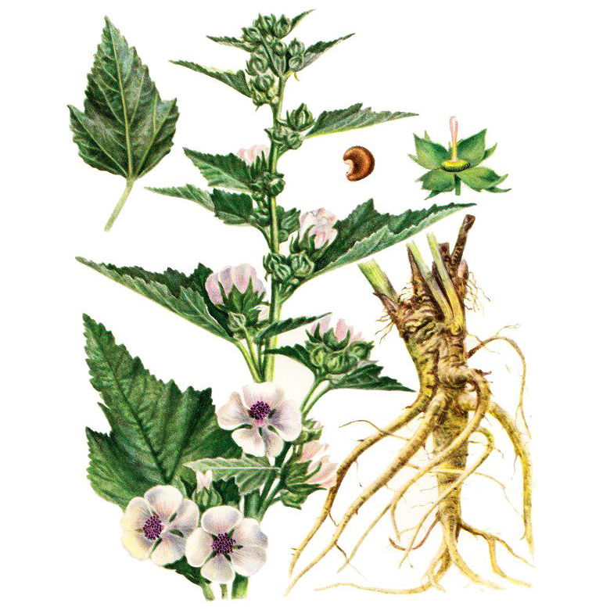
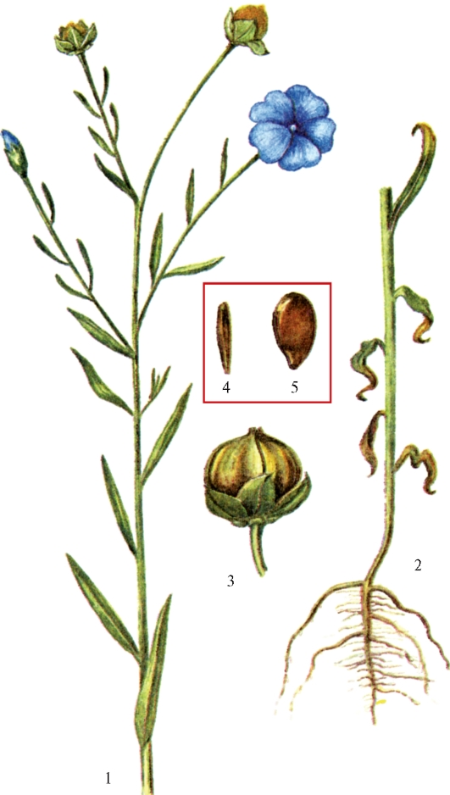

ПРИЛОЖЕНИЕ 2
Лекарственные растения содержащие дубильные вещества
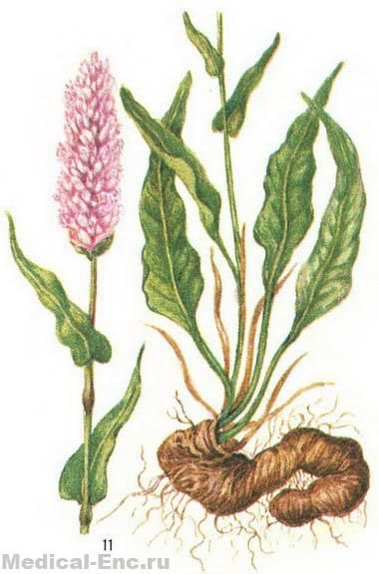

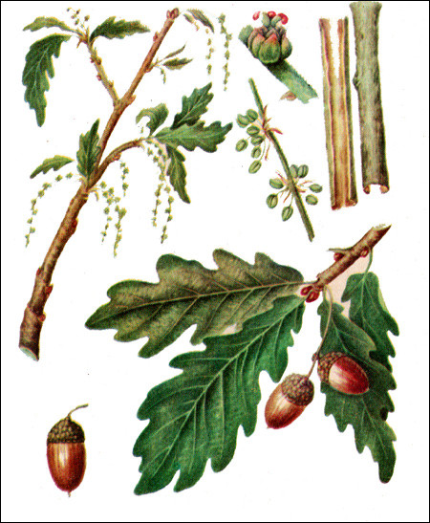

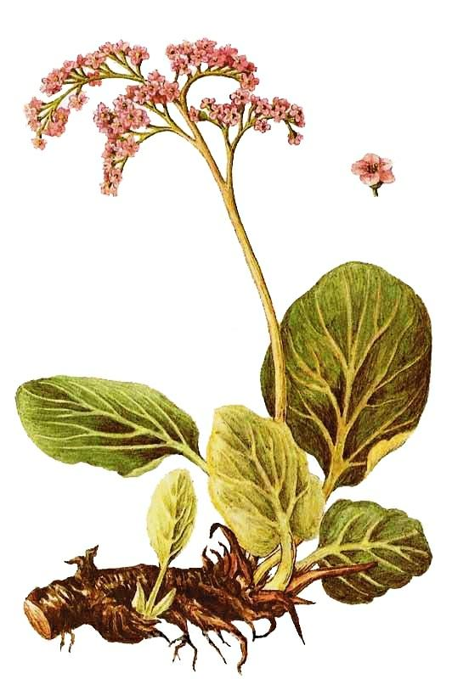

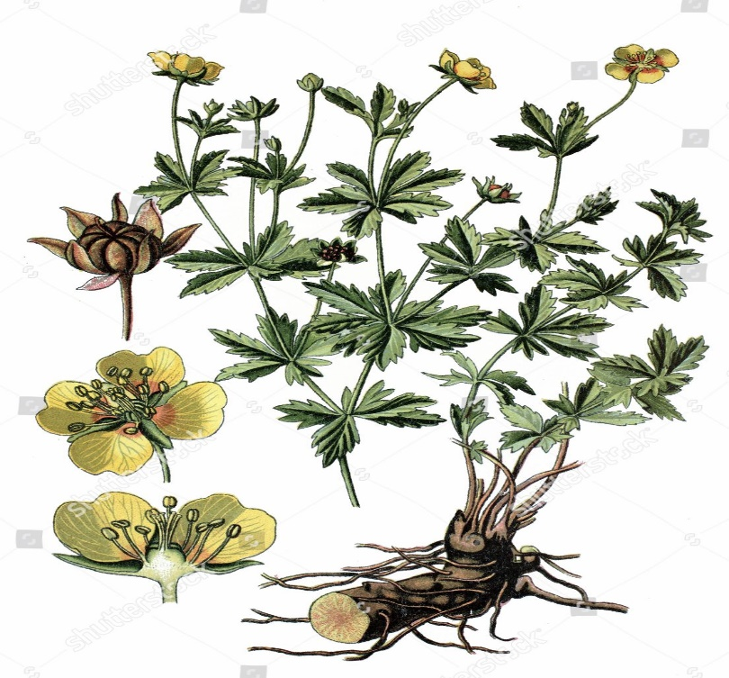

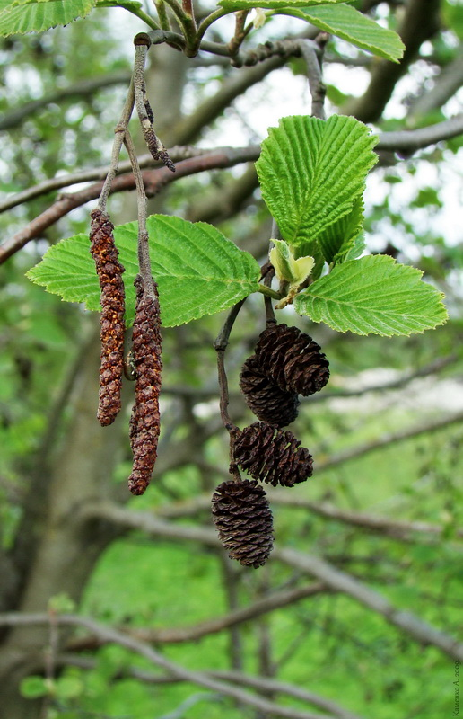

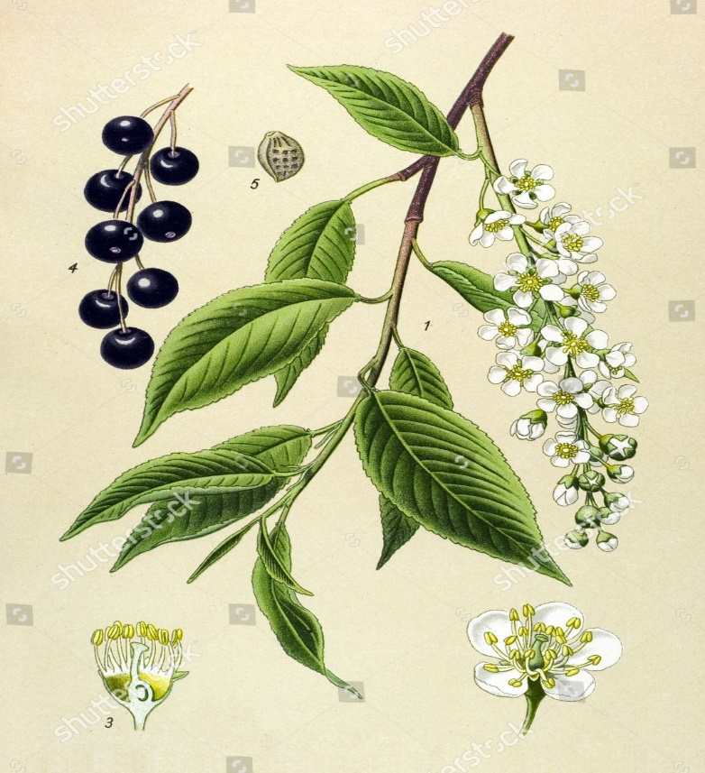

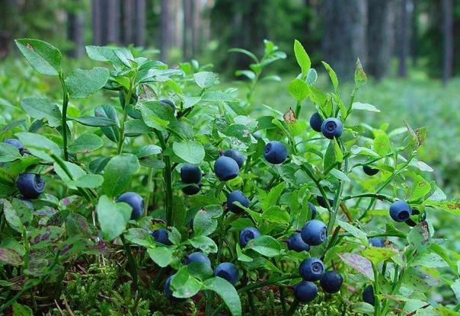

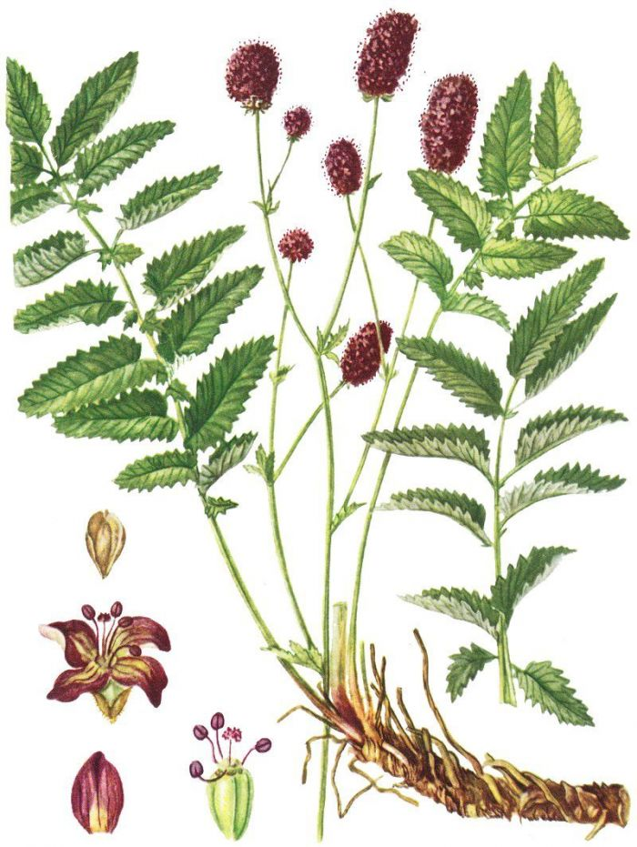
ПРИЛОЖЕНИЕ 2
Лекарственные растения источники атропина.
